在之前的线性回归算法中有一个很大限制，就是样本数据必须是满足线性关系的。

但现实中线性的情况是比较少的，更多的情况是非线性的关系。

多项式回归就是一种通过对线性回归做简单的调整来实现非线性的模型

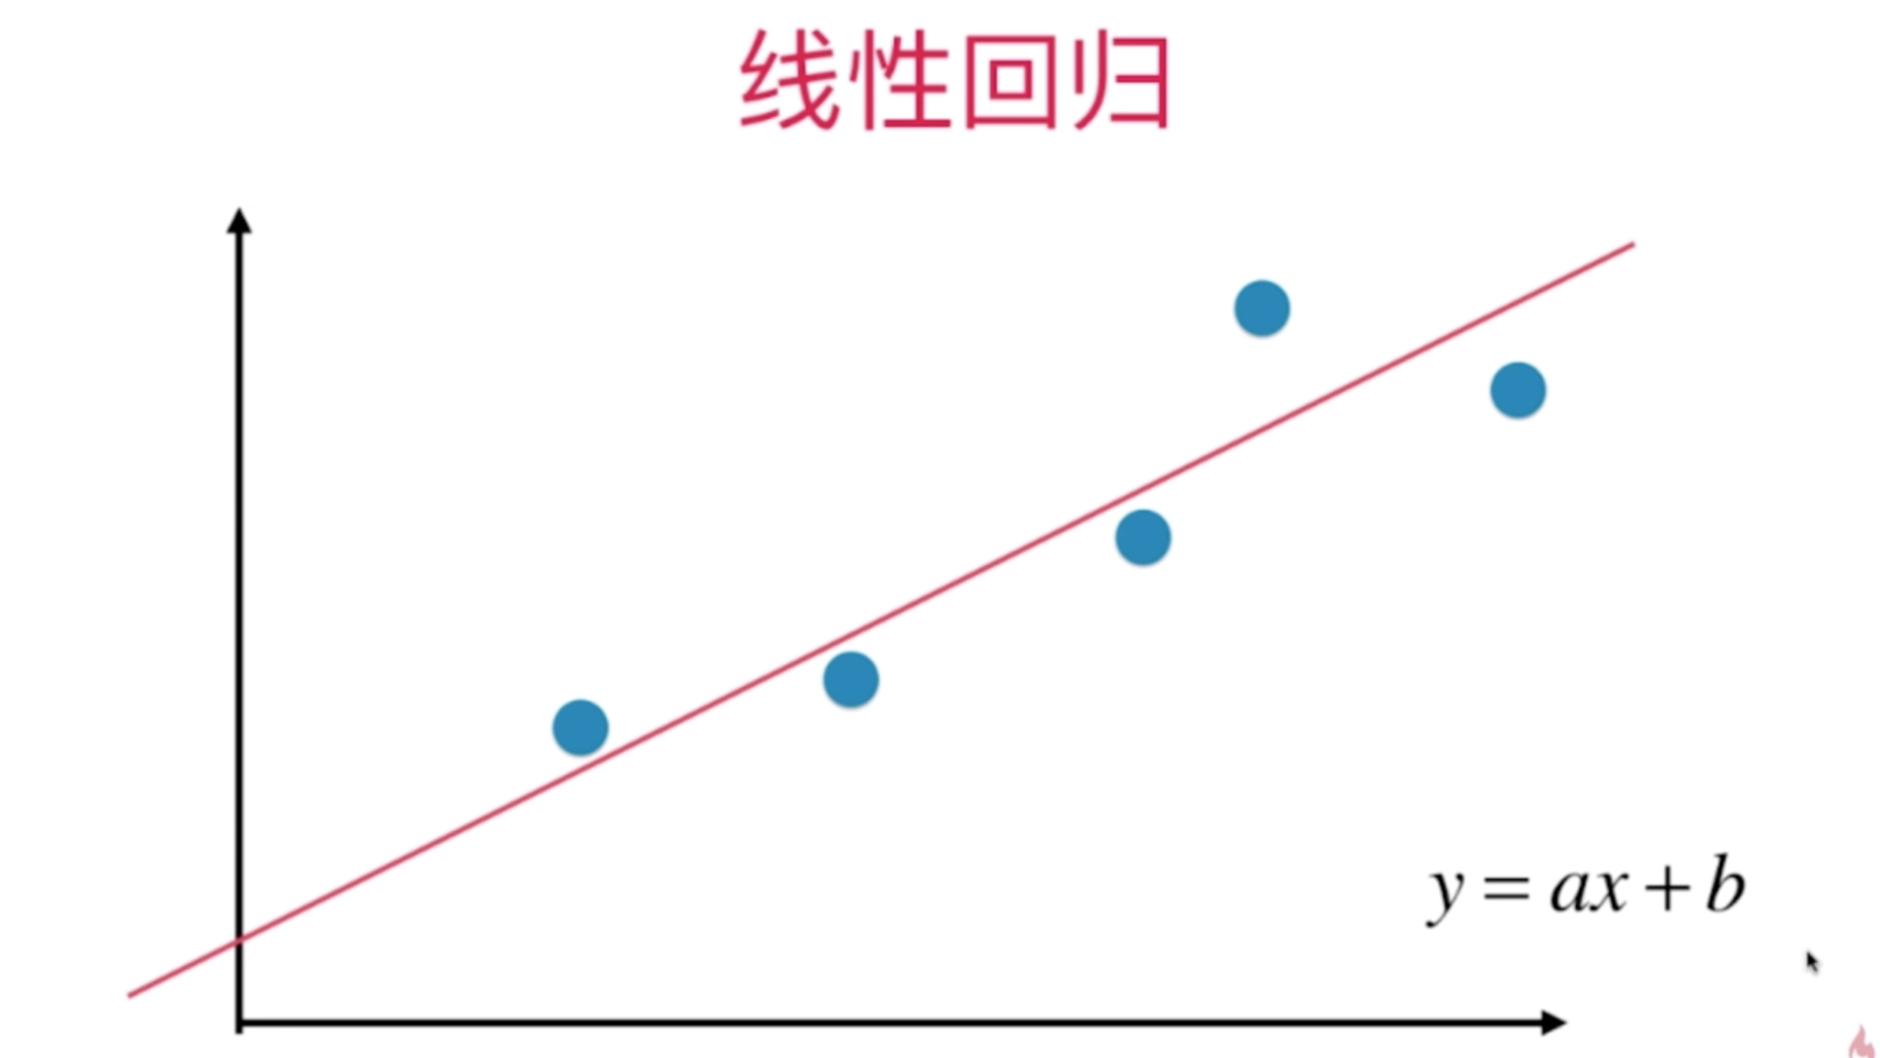

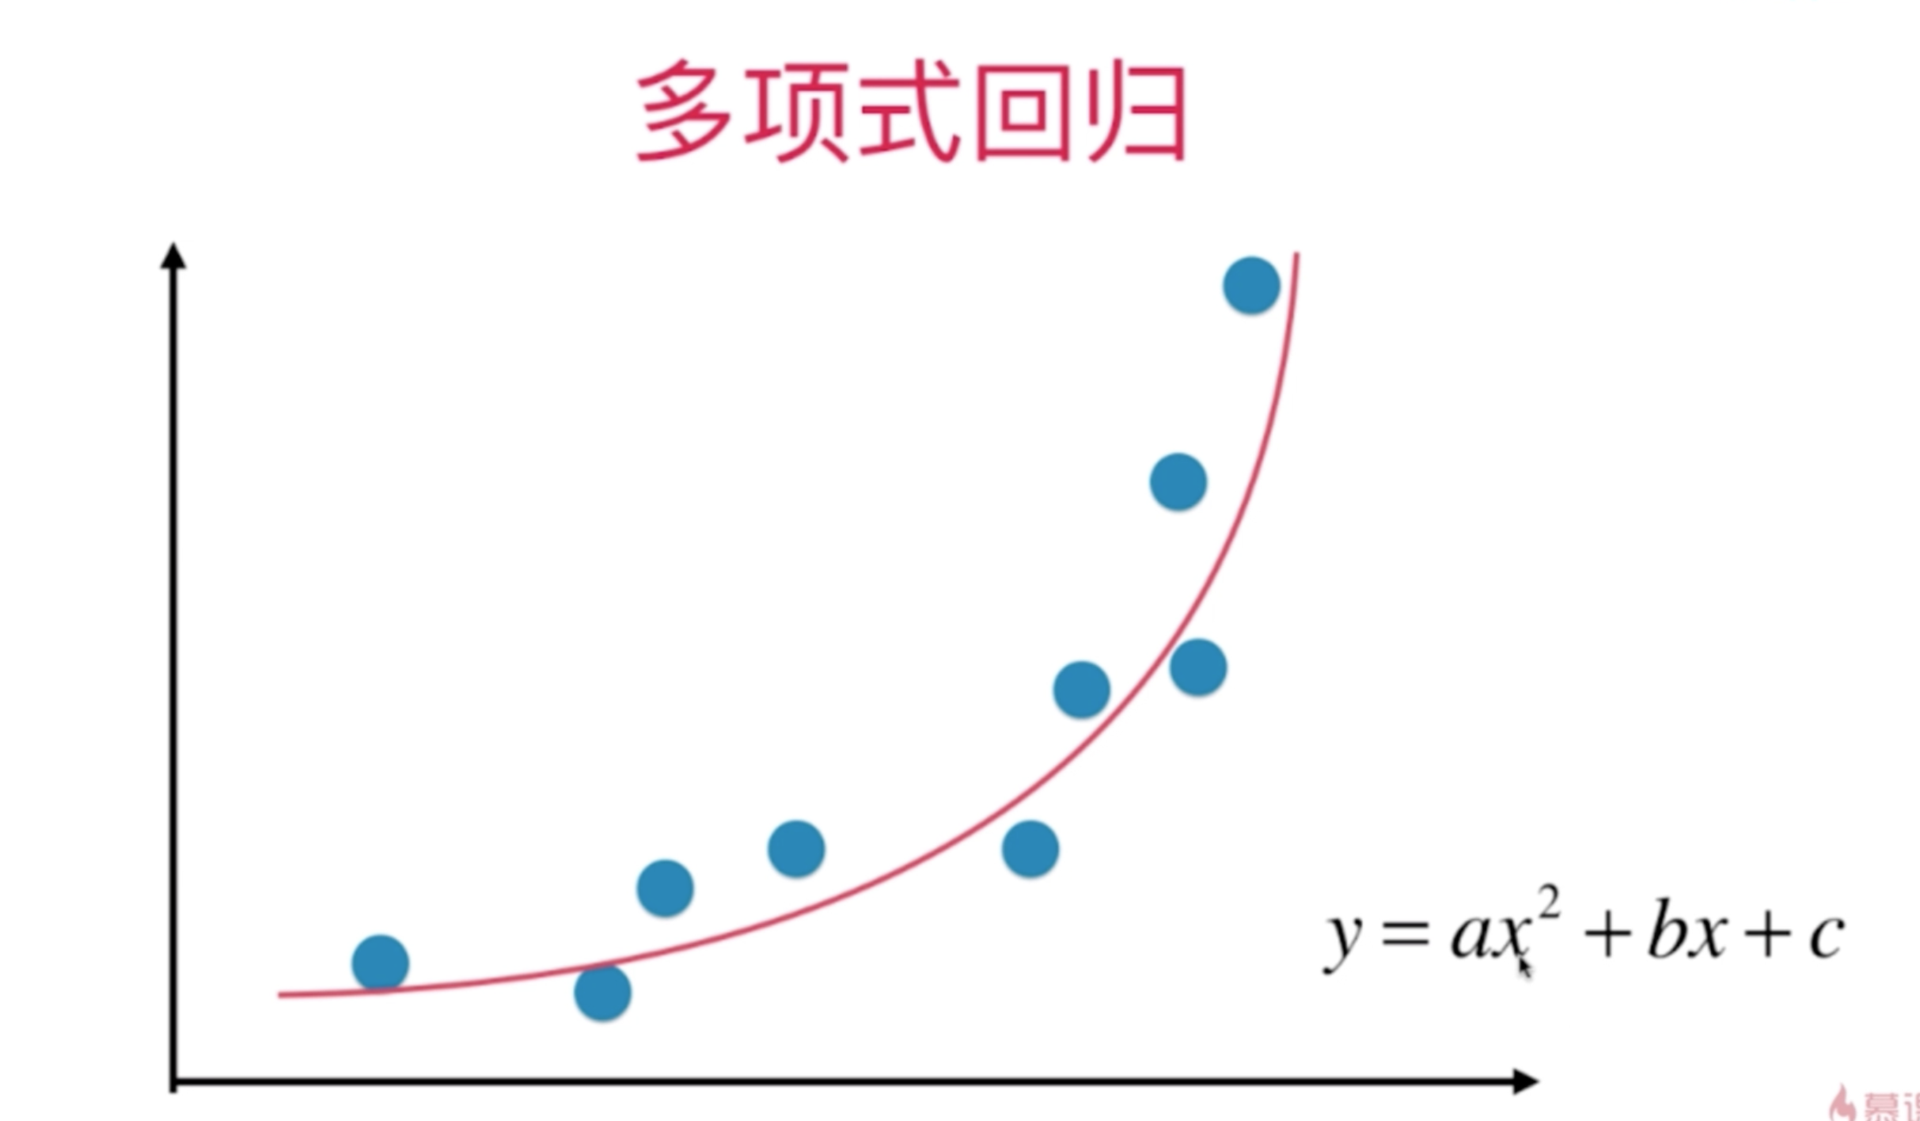

可以把 X 看做一个特征，X2看做是另外一个特征

用代码来尝试多项式回归：[08-01 What-is-Polynomial-Regression.ipynb]

上一章讲的PCA是对数据进行降维处理，而多项式回归的方法是对数据进行升维处理。